一、1、左图是matlab仿真的结果，右图是文献的结果，由于matlab仿真设置的迭代次数是10次，算法还没有收敛，故而性能不是特别好。

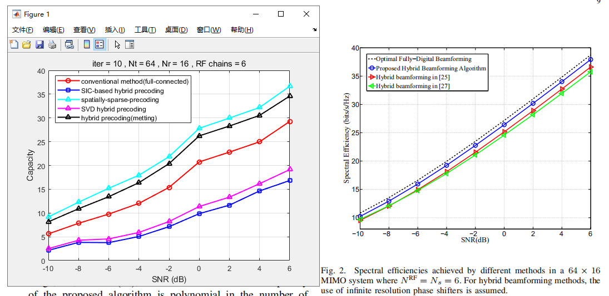

2、左图是matlab仿真的结果，右图是文献的结果，由于matlab仿真设置的迭代次数是100次，算法基本和文献结果一致。

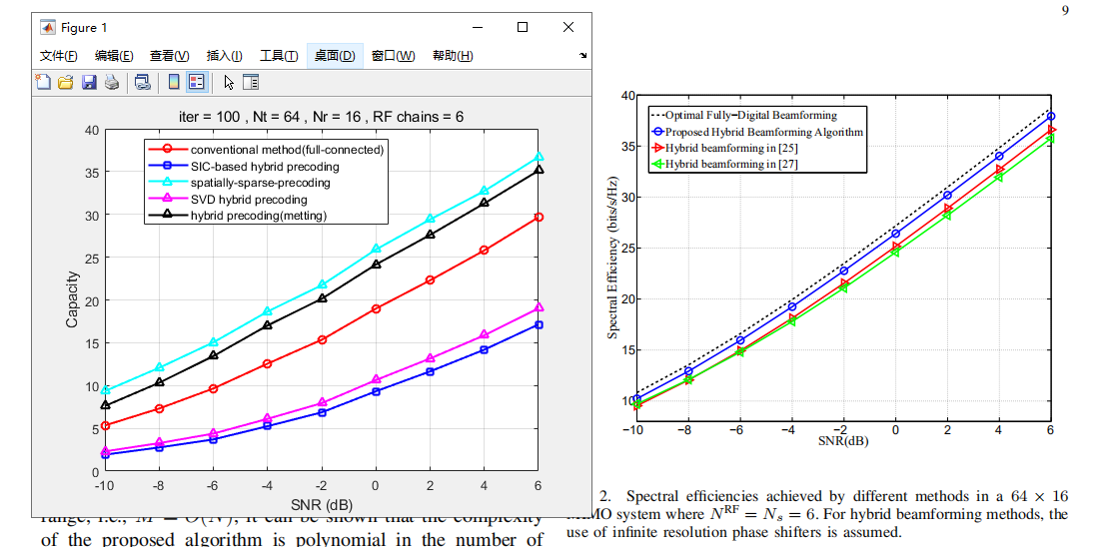

二、1、左图是文献的结果，右图是matlab仿真的结果，matlab仿真设置的迭代次数是10次，仿真结果基本和文献结果保持一致。

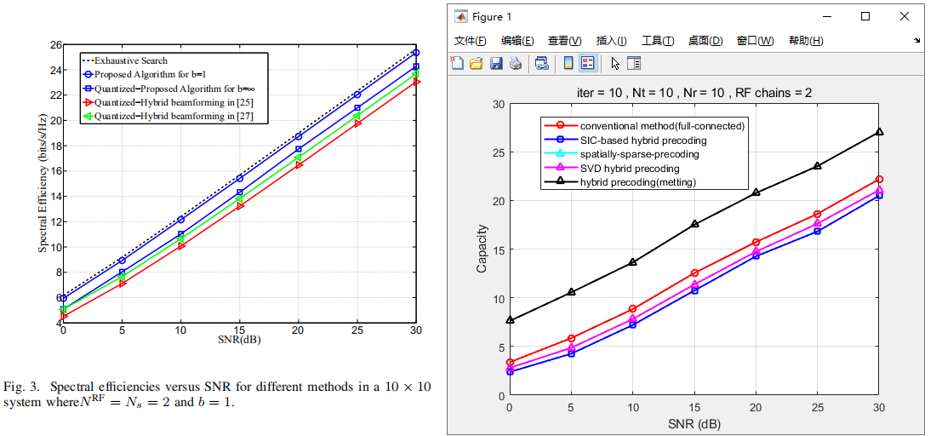

2、左图是文献的结果，右图是matlab仿真的结果，matlab仿真设置的迭代次数是100次，仿真结果基本和文献结果保持一致。

